Guide d’utilisation

Table de cuisson à gaz

Pour
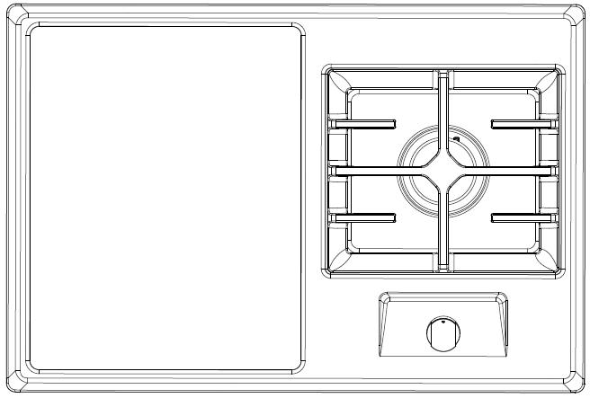
TI-1G
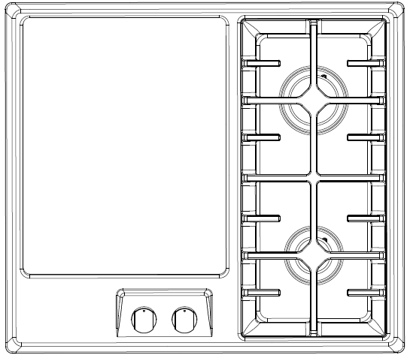
TI-2G
Sequoia Brands, Inc.
13100 State Road 54, Odessa, FL 33556

VOTRE SECURITE ET CELLE DES AUTRES SONT TRES IMPORTANTS.
AVANT L’UTILISATION, VEUILLEZ LIRE ET RESPECTER TOUTES LES REGLES DE SECURITE ET LES INSTRUCTIONS D’OPERATION. CES INSTRUCTIONS DOIVENT ETRE CONSERVEES POUR LES INSPECTEURS ELECTRIQUES ET DE GAZ.
AVERTISSEMENT: Si les informations contenues dans le présent manuel ne sont pas scrupuleusement respectées, un incendie ou une explosion pourraient déclencher, provocant les dommages matériels, les blessures personnelles ou la mort.
- Évitez de stocker ou d’utiliser le carburant ou les autres vapeurs et liquides inflammables dans cette pièce ou dans tout autre appareil.
- QUE FAIRE SI VOUS SENTEZ L’ODEUR DU GAZ:
  - Évitez de tenter d’allumer tout appareil.
  - Évitez de toucher des commutateurs électriques.
  - Évitez d’utiliser un téléphone dans votre bâtiment.
- Appeler immédiatement votre fournisseur de gaz à partir du téléphone d’un voisin. Veuillez suivre les instructions du fournisseur du gaz.
- Si le fournisseur de gaz n’est pas disponible, veuillez appeler les sapeurs pompiers.
- L’installation et le service doivent être effectués par un installateur qualifié, une agence de service ou le fournisseur de gaz.
AVERTISSEMENT: Les fuites de gaz ne sont pas automatiquement détectés par l’odorat.
Les fournisseurs de gaz recommandent que vous utilisiez un détecteur de gaz approuvé par UL ou CSA.
Si une fuite de gaz est détectée, veuillez suivre les instructions « Que faire si vous sentez l’odeur du gaz » ci-dessus.
Le test de fuite de l’appareil doit être effectué conformément aux
Instructions du fabricant
IMPORTANTES INSTRUCTIONS DE SECURITE
AVERTISSEMENT: Afin de réduire le risque d’incendie, d’électrocution, de blessures personnes ou de dommages lors de l’utilisation de la table de cuisson, veuillez respecter les précautions de base, y compris les suivantes:
- AVERTISSEMENT: NE JAMAIS utiliser cet appareil comme appareil de chauffage pour chauffer ou réchauffer la pièce. Le non-respect de cette consigne pourrait favoriser la formation du monoxyde de carbone toxique ou encore une surchauffe de la pièce.
- ATTENTION: Évitez de poser des objets attirant l’attention des enfants au-dessus de la table de cuisson - Les enfants pourraient gravement se blesser s’ils grimpent sur la table de cuisson.
- ATTENTION: Évitez de stocker les articles constituant des risques d’incendie, d’explosion dans les cabines au-dessus de la table de cuisson – En cas d’incendie ou de d’explosion, les blessures pourraient être plus graves.
- Installation correcte – Lors de l’installation, la table de cuisson doit être conforme avec les codes étatiques ou les autres codes ou en cas de non existence des codes, avec la norme pour les véhicules de loisirs, ANSI/NFPA 1192.
- Veuillez retirer la batterie avant de réparer la table de cuisson.
- Des blessures pourraient résulter de la mauvaise utilisation de la table de cuisson notamment en cas de trébuchement, assoupissement ou assise sur la surface supérieure.
- Entretien – Maintenir la zone de la table de cuisson propre et libre des matériels combustibles, du carburant et des autres liquides et vapeurs inflammables.
- Évitez de bloquer le flux de combustion et l’air de ventilation.
- Stockage sur la table de cuisson – Les matériels inflammables ne doivent pas être stockés au-dessus ou à proximité de l’appareil.
- La taille de la flamme du brûleur de voûte doit être réglée de telle enseigne qu’elle ne s’étende pas au-delà du côté de l'ustensile de cuisson.

IMPORTANT: Le présent appareil est conçu et fabriqué uniquement pour la cuisson domestique (ménagère). Il n’est pas approprié pour les applications non domestiques, en conséquence, il ne pourrait être utilisé dans un environnement commercial.
La garantie de l’appareil devient nulle lorsque l’appareil est utilisé dans un environnement non domestique ie semi commercial, commercial ou un environnement communal.

AVERTISSEMENT:
L’appareil doit être isolé du système d’alimentation en gaz en fermant sa vanne d’arrêt manuel individuel pendant tout test de pression du système d’alimentation du gaz aux pressions de test égale ou inférieure à 1/2 psi (3.5 kPa).
AVERTISSEMENT
NE JAMAIS utiliser cet appareil comme appareil de chauffage pour chauffer ou réchauffer la pièce. Le non-respect de cette consigne pourrait favoriser la formation du monoxyde de carbone toxique ou encore une surchauffe du réchaud.

SAUVEGARDER CES INSTRUCTIONS
INSTALLATION
L’installation et le service doivent être effectués par un technicien qualifié/licencié, conformément à la réglementation locale/nationale. Le non-respect de cette consigne annule la garantie du produit.
- Toujours déconnecter l’alimentation de l’appareil avant l'installation & l’entretien.
- Ces tables de cuisson sont conçus pour être insérées dans un plan de travail mesurant >24 pouces en profondeur.
Veuillez utiliser le « tableau de la taille de coupe » (carton fourni dans l’emballage) pour mesurer & couper le trou dans le plan de travail.
- Il faut prévoir les espaces verticaux minimums de 18 pouces à partir de la surface du haut aux cabines latérales.
- Les distances horizontales minimales des côtés et de l’arrière de l’appareil aux murs adjacents combustibles verticaux s’étendant au-delà du panneau avant, 6 pouces à partir du côté gauche, 6 pouces à partir du côté droit, 2 pouces à partir du mur arrière.
- L’espace minimale à la construction du combustible centrée au-dessus de la surface de cuisson: Verticale 30 pouces, Horizontal 30 pouces.
- Profondeur maximale de l’armoire: 13 pouces.
- Distance horizontale minimale du côté avant de la table au côté avant de l’appareil, 1 pouce.
Fig.1
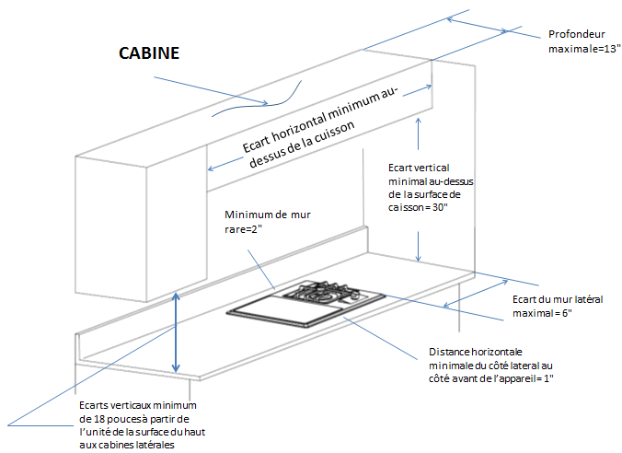
DIMENSION DE LA TABLE DE CUISSON
Toujours consulter le fabricant du plan de travail pour les instructions d’installation spécifiques ou les exigences.
Modèle: | Dimensions
TI-2G | 19,3 pouces x 21,6 pouces
TI-1G | 14,3 pouces x 23,7 pouces

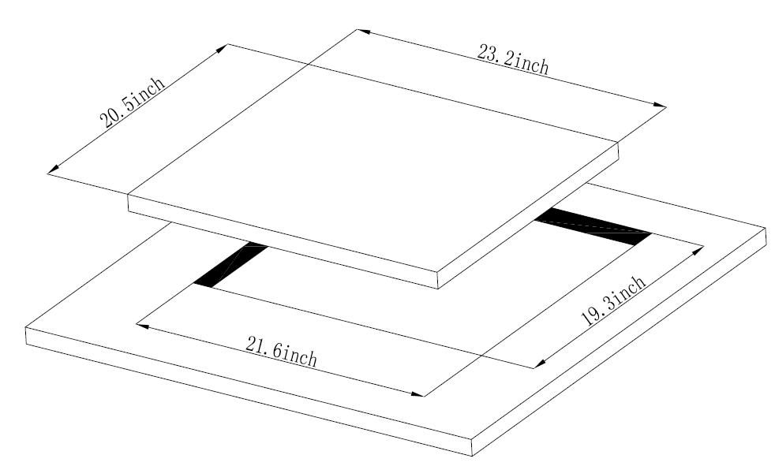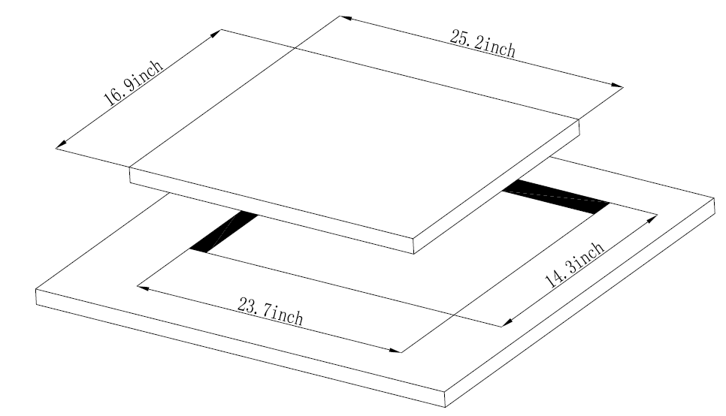
pouces

pouces

pouces

pouces

pouces

pouces

pouces

pouces

TI-2G TI-1G
Un carton avec la taille du trou découpé est emballé dans chaque boîte. Veuillez l'utiliser pour souligner et découper le trou dans le plan de travail. N'essayez pas de couper le trou avant de recevoir l'appareil et de mesurer sa taille de découpe.

INSTALLATION DE LA TABLE DE CUISSON
Bande de mousse - Un ruban de mousse est fourni pour sceller les bords de la table de cuisson sur le plan de travail. Tournez la table de cuisson à l'envers et appliquez la bande sur les bords inférieurs du cadre. Le ruban doit être à environ 1/16 pouce du bord des côtés du cadre et de l'arrière, voir FIG-2.
REMARQUE: N'utilisez pas de calfeutrage ni de composé pour sceller la table de cuisson sur le plan de travail. La table de cuisson doit être amovible.

Fixation de la table de cuisson-
- Introduire la table de cuisson dans l'appareil et la positionner.
- Positionner la table de cuisson dans la niche et fixer à l'aide des supports tel qu’indiqué dans la figure 15 (pour plan de travail d’épaisseur 1,2" à 1,6").
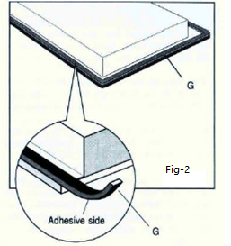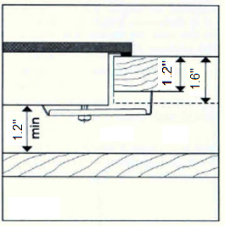
Fig-3
Côté adhésif

INSTALLATION DANS LA CABINE DE CUISINE AVEC PORTE (fig.4)
Il est recommandé de laisser un écart de 1,2 "entre le dessus de la cuisinière et la surface de fixation (figure 4).

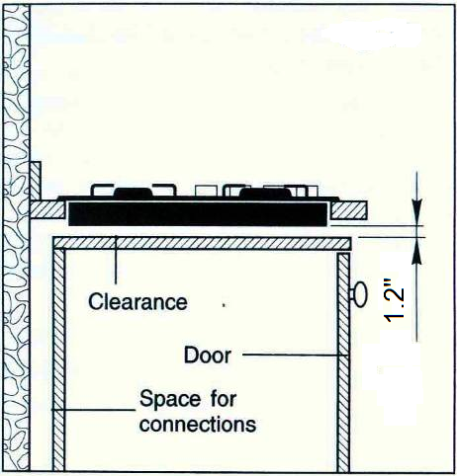
Ecart
Porte
Espace pour les connexions
Fig.4
Remarque: Les meubles adjacents et tous les matériaux utilisés lors de l'installation doivent pouvoir supporter un minimum de 185° F au-dessus de la température ambiante. Toutefois, certains types de meubles de cuisine en vinyle ou laminés sont particulièrement exposés aux dommages causés par la chaleur ou à la décoloration à des températures inférieures à 185° F.

BRANCHEMENT DE LA TABLE DE CUISSON AU GAZ
Fermer la vanne d'alimentation principale avant de débrancher l'ancienne table de cuisson et la laisser éteinte jusqu'à ce que le nouveau branchement soit terminé. N'oubliez pas de rallumer le pilote sur d'autres appareils à gaz lorsque vous allumez le gaz.
N'utilisez jamais l’ancien connecteur lors de l'installation d'une nouvelle table de cuisson.
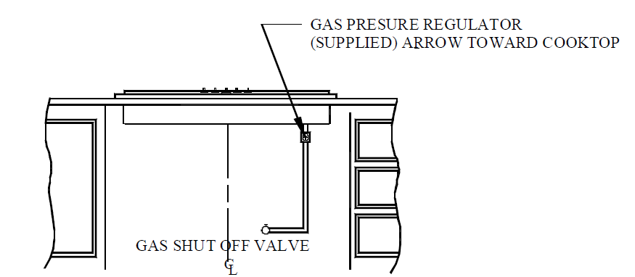
FIG-5
Flèche du régulateur de la pression du gaz (fourni) vers le plan de travail
Vanne d’arrêt du gaz

CONVERSION AU GAZ LP
La présente table de cuisson est conçue pour être utilisée avec du gaz LP. Veuillez lire attentivement les informations contenues dans la plaque signalétique.
ALIMENTER AVEC LE GAZ ADEQUAT
- Votre table de cuisson est conçue pour le gaz LP (propone), 10"de colonne d'eau.
- Assurez-vous que votre table de cuisson reçoit le type de gaz pour lequel il est conçu.
- Pour un bon fonctionnement, la pression fournie doit être comprise entre 10 "et 13" de colonne d'eau.
- Lors de la vérification du bon fonctionnement de ce régulateur, la pression d'entrée doit être supérieure d'au moins 1"à la pression de service indiquée ci-dessus.
- Un connecteur métallique souple utilisé pour relier la table de cuisson à la conduite d'alimentation en gaz doit avoir une ID d’entrée de 1/2"et avoir une longueur de 5 pieds pour faciliter l'installation. Au Canada, les connecteurs flexibles doivent être des connecteurs métalliques à simple paroi d'une longueur maximale de 6 pieds.
TEST DE DÉMARRAGE
Test de fuite
Pour éviter les fuites de gaz, relier le tuyau ou ou envelopper le ruban de fil de tuyau avec le Teflon autour, tous les fils mâles (externes) du tuyau.
- Installer une vanne d'arrêt manuelle dans la conduite de gaz dans un endroit facilement accessible en dehors de la plage. Assurez-vous que tous les utilisateurs savent où et comment fermer l'alimentation en gaz de la table de cuisson. Voir FIG-5
- Installez un raccord mâle de raccordement de 1/2"sur le filetage interne 1/2" NPT à l'entrée du régulateur. Utilisez une clé de secours sur le raccord du régulateur pour éviter les dommages.
- Lorsque vous installez la table de cuisson à l'avant, retirez le coude à 90 ° pour faciliter l'installation.
- Installez un raccord mâle de raccordement de1/2"ou de 3/4" sur le filetage interne NPT de la vanne d'arrêt manuelle, en veillant à sauvegarder la soupape d'arrêt pour l'empêcher de tourner.
- Brancher le connecteur métallique à l'adaptateur sur la table de cuisson. Positionner la table de cuisson pour permettre le raccordement à la vanne d'arrêt.
- Lorsque toutes les connexions ont été effectuées, assurez-vous que tous les contrôles de la table de cuisson sont en position d'arrêt et allumez la vanne principale d'alimentation en gaz. Utilisez un détecteur de fuite de liquide à tous les joints et connexions pour vérifier s'il y’a des fuites dans le système.

AVERTISSEMENT: RISQUE D 'INCENDIE: NE PAS utiliser de flamme pour vérifier les fuites de gaz.
ALLUMAGE PAR LA BATTERIE
Si l'allumage automatique ne fonctionne pas, assurez-vous que la batterie, installée à l'arrière de la cuisinière, n'est pas vide et a été installée correctement.
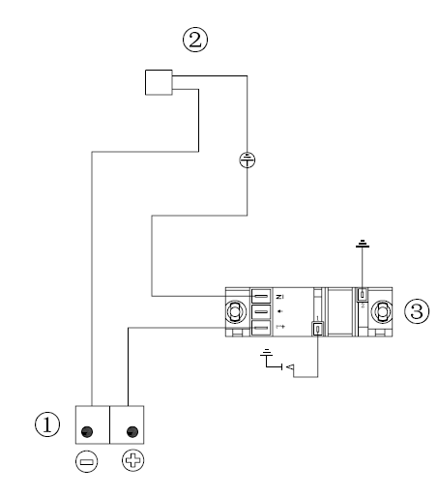INSTALLATION DE LA BATTERIE
Insérez une batterie DC1.5V dans le compartiment à piles (voir ci-dessous Fig.10) sous ce couvercle. Cette batterie est l'alimentation électrique pour l'allumage électronique des brûleurs à gaz.
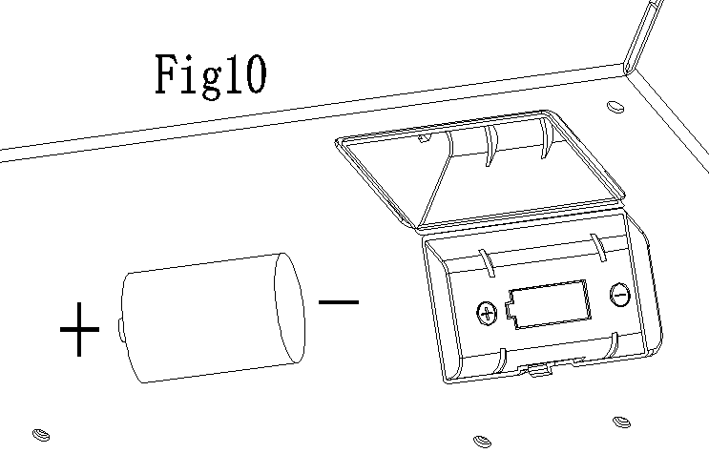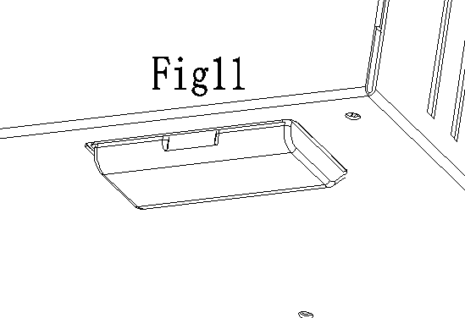
Remarques pour l'installation ou le remplacement de la batterie:
• Pour un service en courant continu de 1,5 Volt. Ne pas connecter à une tension plus élevée.
• Vérifier la polarité (étiquette sur le côté du compartiment de la batterie) et si l'allumage électronique est utilisé.
Remarques importantes
• Retirez la batterie si la table de cuisson ne sera pas utilisée pendant une longue période.
• Si la batterie a des fuites, remplacez-la immédiatement.
INSTALLATION DES TÊTES DE BRULEUR
Assurez-vous que les languettes de la tête du brûleur sont alignées et insérées dans l'encoche de la base du brûleur sur la surface de cuisson. Assembler le brûleur central, lorsqu'il est utilisé, comme le montre la FIG-6.
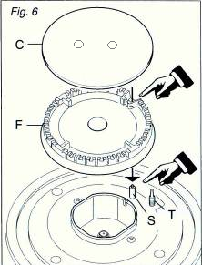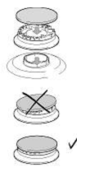

INSTALLER LA GRILLE
La grille se localise en positionnant les doigts sur le support de la base du brûleur.
TEST DE CONTRÔLE
• Vérifiez que toutes les commandes sont en position d'arrêt.
• Tournez les commandes pour vérifier le fonctionnement de l'unité.
• Désactivez les commandes après avoir vérifié le fonctionnement.

COMMENT UTILISER LA TABLE DE CUISSON
BRÛLEURS À GAZ
Le débit de gaz vers les brûleurs est réglé en tournant les boutons qui commandent les vannes. En tournant le bouton de sorte que la ligne d'indicateur pointe vers les symboles imprimés sur le panneau, les fonctions suivantes sont atteintes:
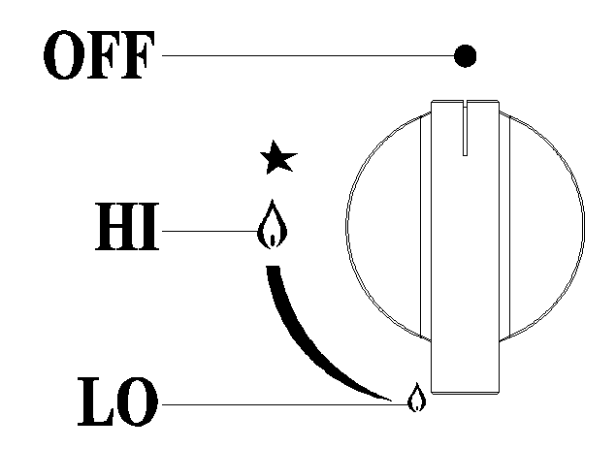
- Lorsque le bouton est tourné à la position maximale, il permet l'ébullition rapide des liquides, tandis que la position minimale permet le réchauffement par mijote des aliments ou le maintien des conditions d'ébullition des liquides.
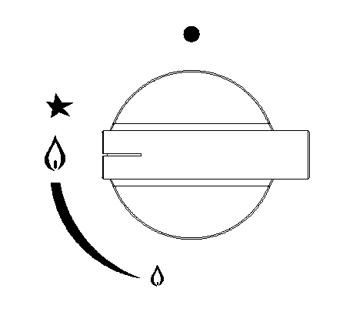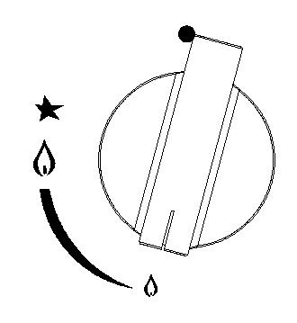
Maximum Minimum
- Pour réduire le débit de gaz au minimum, tourner le bouton dans le sens contraire des aiguilles d'une montre pour pointer la position Lo.
- D'autres réglages de fonctionnement intermédiaires peuvent être réalisés en positionnant l'indicateur entre les positions HI et LO et jamais entre les positions HI et OFF. 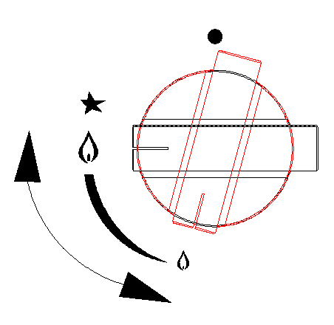 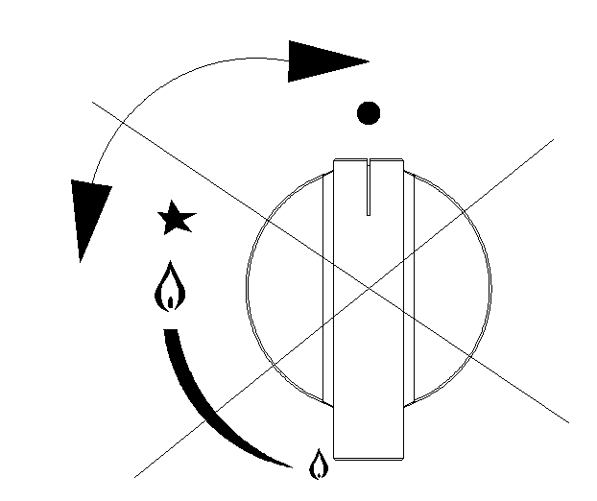
- Lorsque la plage n'est pas utilisée, réglez les boutons du gaz sur leurs positions OFF et fermer la vanne d'arrêt de gaz placée sur la conduite d'alimentation en gaz principal.
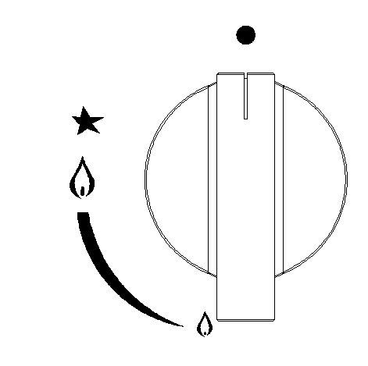
Allumage du brûleur
- Tout film ou autocollant sur la surface de la table de cuisson doit être enlevé avant l’utilisation.
- Toutes les opérations sont effectuées à travers tous les boutons de commande. Le bouton commande l'allumage électrique, le dispositif de sûreté et le niveau de flamme.
- Pour allumer, poussez et tournez le bouton pendant 1 ~ 2 secondes dans le sens anti horaire jusqu'à la position HI (vitesse maximale), appuyez et maintenez le bouton jusqu'à ce que la flamme soit allumée. Les étincelles produites par l'allumeur interne allumeront le brûleur désigné.
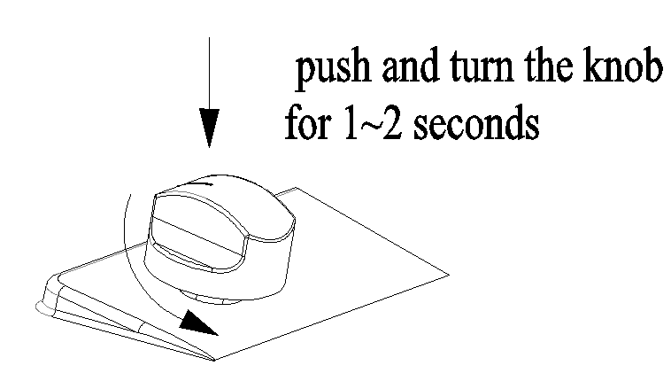
Pousser et tourner le bouton pour 1-2 seconde

En cas de coupure de courant, les brûleurs ne s'allument pas automatiquement. En cas d'urgence, un brûleur de table de cuisson pourrait être allumé avec une allumette en suivant les étapes ci-dessous.

AVERTISSEMENT: C’est dangereux d’allumer les brûleurs avec des allumettes. Vous devez utiliser les allumettes sur un brûleur à gaz uniquement en cas d’urgence.
Sur les modèles ainsi équipés, vérifiez que la table de cuisson est en position DÉVERROUILLÉE.
1. Allumez une allumette et maintenez la flamme près du brûleur que vous voulez allumer. Les allumettes en bois fonctionnent le mieux.
2. Pousser et tourner le bouton de commande lentement. Veillez à tourner le bouton correspondant au brûleur que vous allumez.
REMARQUE: Si le brûleur ne s'allume pas dans les cinq secondes, éteignez le bouton et attendez une minute avant de réessayer.

- Les flammes du brûleur
Allumez chaque brûleur. Les flammes doivent être de couleur bleue sans trace de jaune. Les flammes du brûleur ne doivent pas flotter ou souffler loin du brûleur. La flamme ne doit pas être inférieure à 1/4"au réglage le plus bas et au maximum à 1-1/2" au réglage le plus élevé.
AVERTISSEMENT: Si vous essayez de mesurer la flamme, soyez prudent.
Des brûlures pourraient en résulter.

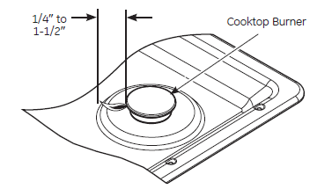
Brûleur de la table de cuisson
    - Si les conditions locales d'approvisionnement en gaz indiquent qu'il est difficile d'allumer le brûleur en position HI, recommencez avec le bouton en position Lo.
    - Pour allumer de nouveau le brûleur, retournez le bouton à la position OFF (arrêt) et répétez l'opération pour allumer.
    - Pour éteindre le brûleur, tournez le bouton dans le sens antihoraire jusqu'à la position OFF.
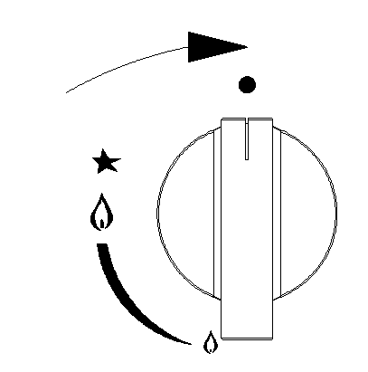
CHOIX DES BRÛLEURS ET MARMITES
Pour une plus grande efficacité et une moindre consommation de gaz, utiliser les marmites et les casseroles avec les bons diamètres des brûleurs. Évitez que des flammes s'étendent en dessous des marmites (référez-vous au tableau). Un récipient de plus petit diamètre placé sur un gros brûleur ne signifie pas nécessairement que les conditions d'ébullition sont plus rapides.
Tableau des marmites recommandées
Brûleur | Ø diamètre de la marmite en cm
Auxiliaire  Semi rapide  Rapide  Triple bague | du dia. 8 au dia. 14  du dia. 14 au dia. 20  du dia. 20 au dia. 28  Au-delà du dia. 26

Comment choisir la taille de la flamme
Pour une utilisation sécurisée des ustensiles de cuisine, ne jamais laisser les flammes s'étendre au-delà du bord de l'ustensile de cuisson.
Lors de la réduction de la flamme, regardez la flamme et non le bouton. La taille de la flamme sur un brûleur à gaz doit correspondre à au type de matériel de cuisson que vous utilisez.
Toute flamme inadaptée au type de matériel de cuisson est un gaspillage.
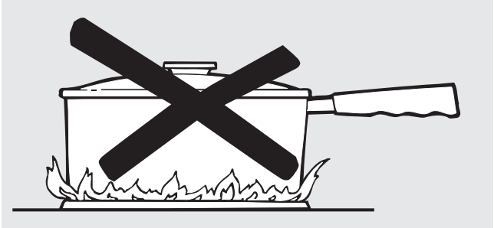

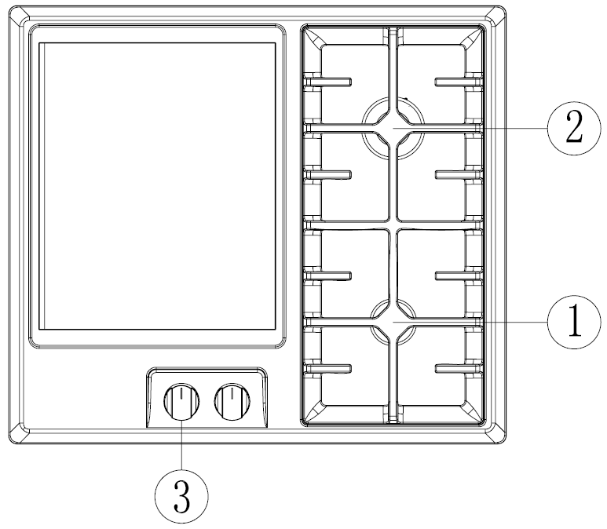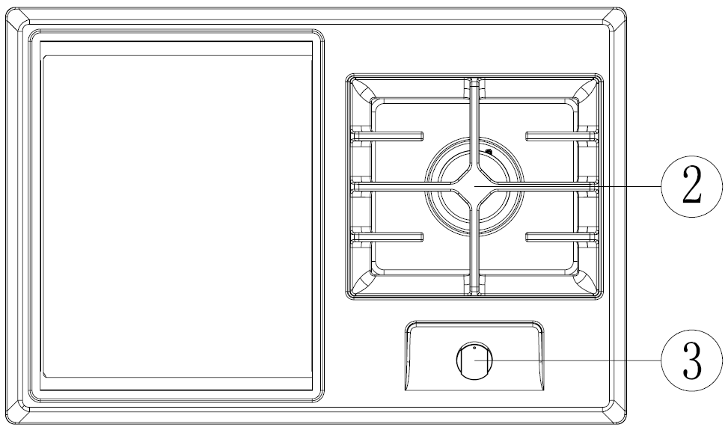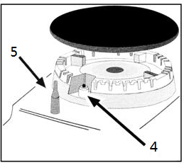
TI-2G TI-1G
1. Brûleurs à gaz auxiliaires
2. Brûleur semi-rapide
3. Bouton de commande
4. Dispositif de sécurité contre les flammes
5. Thermocouple

Nettoyage et entretien
Nettoyage
IMPORTANT: Avant toute opération de nettoyage et d'entretien, débranchez l'appareil de l'alimentation électrique. Il est conseillé de nettoyer l'appareil lorsqu’il est froid et particulièrement le nettoyage des pièces émaillées.
- Évitez de laisser des substances alcalines ou acides (jus de citron, vinaigre, etc.) sur les surfaces.
- Évitez d'utiliser des produits de nettoyage à base de chlore ou d’acide.
- Le brûleur et les grilles peuvent être enlevés et nettoyés avec un détergent approprié.
- Après le nettoyage, il est très important de vérifier que le répartiteur de flamme du brûleur F et le bouchon C sont correctement repositionnés. Vérifier également que l'électrode S & Thermocouple sont propres pour assurer l’étincellement.
L'acier inoxydable pourrait être taché s'il est en contact avec de l'eau très calcaire ou des détergents agressifs (contenant du phosphore). Il est recommandé de nettoyer ces pièces avec de l'eau et ensuite bien sécher.
Remplacement correct des brûleurs
Toutes les têtes et bases du brûleur doivent être correctement installés AVANT d'utiliser la table de cuisson, Vérifier que chaque brûleur a la bonne taille de tête et de capuchon.
- Les bouchons et les têtes de brûleur sont livrés avec votre table de cuisson,
- Toujours correspondre la taille de la tête du brûleur à la taille du capuchon.
- Toujours aligner le trou de la tête du brûleur sur l'électrode.

Il est très important de s’assurer que le répartiteur de flamme du brûleur F et le capuchon C sont correctement repositionnés. Le non-respect de cette consigne pourrait causer de graves problèmes. Vérifier également que l'électrode S & le thermocouple sont propre pour assurer une étincelle sans problème.

RÉSOLUTION DES PROBLÈMES
La table de cuisson ne fonctionne pas ou ne fonctionne pas correctement. Avant d'appeler le service client pour obtenir de l'aide, quelques conseils.
Tout d'abord, vérifiez qu'il n'y a pas d'interruptions dans les alimentations en gaz et en électricité, et en particulier que les vannes de gaz pour le secteur sont ouvertes.
Le brûleur ne s'allume pas ou la flamme n'est pas uniforme autour du brûleur.
Assurez-vous que:
● Les trous de gaz sur le brûleur ne sont pas obstrués;
● Toutes les pièces mobiles qui composent le brûleur sont montées correctement;
● Il n'y a pas de courants d'air autour de la surface de cuisson.
La flamme ne reste pas allumée sur le modèle avec le dispositif de sécurité.
Assurez-vous que:
● Vous appuyez complètement sur le bouton;
● Vous maintenez le bouton enfoncé suffisamment longtemps pour activer le dispositif de sécurité.
● Les trous de gaz ne sont pas obstrués dans la zone correspondante au dispositif de sécurité.
Le brûleur ne reste pas allumé lorsqu'il est réglé sur "Low".
Assurez-vous que:
● Les trous de gaz ne sont pas obstrués.
● Il n'y a pas de courants d'air près de la surface de cuisson.
●Le minimum a été réglé correctement (voir la section intitulée «Réglementation minimale»).
La marmite n'est pas stable.
Assurez-vous que:
● Le fond de la marmite est parfaitement plat.
● La marmite est correctement centrée sur le brûleur ou la plaque chauffante électrique.
● Les grilles de support ne sont pas inversées

